- OBJETIVO
O presente Memorial Descritivo tem por finalidade especificar as condições exigidas para a realização dos serviços de confecção de placas de advertência e identificação para aplicação nos Conjuntos de Medição (CM), Conjuntos de Regulagem e Medição (CRM), Estações de Redução de Pressão (ERP), Estações de Transferência de Custódia (ETC) e Estações de Redução de Pressão e Medição (EPRM), do Sistema de Distribuição de Gás Natural (SDGN) da SERGAS.

- OBJETO
Serviços de confecção de placas em Policloreto de Vinila (PVC) com aplicação de adesivo vinílico calandrado de alta performance.

- DESCRIÇÃO DOS SERVIÇOS
  - Confecção de Placas de Sinalização e Advertência
Confecção de 300 unidades conforme especificação abaixo.

    - Formato Final
Largura x Altura: 30 cm x 40 cm
3 mm de espessura mínima da placa

    - Material
Placa de PVC com aplicação de adesivo vinílico calandrado de alta performance recortado eletronicamente e resistente aos raios ultravioletas (UV).
Resolução mínima de impressão de 600 dpi.
Aplicar verniz de proteção ultravioleta (UV) para impressão digital, mínimo de 2 demãos.

    - Cores
4x0
C100M70Y0K0 (Azul escuro)
C50M5Y0K0 (Azul claro)
C0M100Y100K0 (Vermelho)
C0M0Y0K100 (Preto)

    - Acabamento
Para evitar descolamento nas bordas do adesivo, estas devem ser dobradas e coladas no verso da placa.
As bordas do adesivo dobradas e coladas no verso da placa devem possuir largura mínima de 10 mm.

    - Modelo da Placa de Sinalização e Advertência

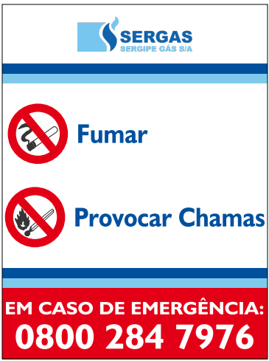
Antes da confecção das placas deve ser apresentada a SERGAS placa como amostra para aprovação.

  - Confecção de Mapa de Risco com Identificação de Estações
Confecção de 25 unidades conforme especificação abaixo.

    - Formato Final
Largura x Altura: 60 cm x 40 cm
3 mm de espessura mínima da placa

    - Material
Placa de PVC com aplicação de adesivo vinílico calandrado de alta performance recortado eletronicamente e resistente aos raios ultravioletas (UV).
Resolução mínima de impressão de 600 dpi.
Aplicar verniz de proteção ultravioleta (UV) para impressão digital, mínimo de 2 demãos.

    - Cores
3x0
C100M70Y0K0 (Azul escuro)
C50M5Y0K0 (Azul claro)
C0M100Y100K0 (Vermelho)

    - Texto
O texto de preenchimento de cada placa de identificação será devidamente informado pela SERGAS no momento da solicitação do serviço de confecção.
O texto deve possuir espaçamento e tamanho de fonte com padrão uniforme.

    - Acabamento
Para evitar descolamento nas bordas do adesivo, estas devem ser dobradas e coladas no verso da placa.
As bordas do adesivo dobradas e coladas no verso da placa devem possuir largura mínima de 10 mm.

    - Modelo da Placa de Mapa de Risco com Identificação da Estação
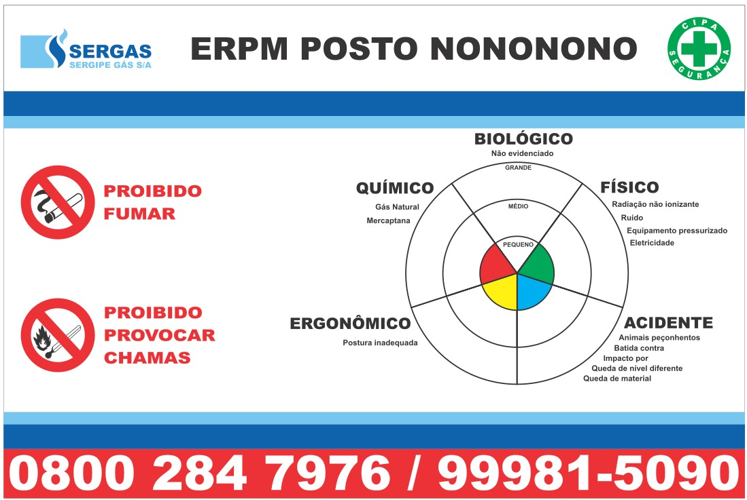
Antes da confecção das placas deve ser apresentada a SERGAS placa como amostra para aprovação.

- OBRIGAÇÕES DA CONTRATADA
Entregar todos os materiais no almoxarifado da SERGAS.

A embalagem dos produtos deve estar de forma apropriada para transporte rodoviário em veículo fechado ou aberto, com proteção adequada.

Oferecer garantia dos produtos de no mínimo 12 (doze) meses, contados a partir da data de entrega.

- CRITÉRIOS DE MEDIÇÃO
A validação das medições estará condicionada à aprovação dos serviços pela fiscalização da SERGAS, através de avaliação via inspeção de recebimento dos serviços objeto do contrato.
A CONTRATADA deverá apresentar boletim de medição, discriminando o preço unitário dos itens da TABELA 01 que foram contemplados no período de referência, assim como a totalização dos valores.

TABELA 01
Serviço / Material | Unid | Quant. | Preço Unitário  (R$) | Preço Total  (R$)
3.1 – Confecção de Placas de Sinalização e Advertência | un | 300
3.2 – Confecção de Placa de Mapa de Risco com Identificação da Estação | un | 25

- PRAZO
O prazo de vigência do contrato é de 365 (trezentos e sessenta e cindo) dias, contados a partir da data de sua assinatura. Caso o saldo de todos os itens da planilha de preços unitários (TABELA 01) seja esgotado antes de se atingir prazo supracitado, a vigência do contrato estará automaticamente finalizada.

